Colegio República Argentina
O’Carrol # 850- Fono 72- 2230332
Rancagua

GUÍA DE MATEMÁTICAS 1° BÁSICO SEMANA 7 DEL 11 AL 15 DE MAYO
Nombre:
Curso: Fecha :
OA Componer y descomponer números del 0 al 10 por medio de material audiovisual para encontrar combinaciones de números.
Instrucciones:
Resuelve las siguientes situaciones. Si lo estás mirando en algún dispositivo electrónico, puedes copiarlas en tu cuaderno.
1.- Luego de observar el video que aparece en nuestra sección objetivo, completa las tablas con la descomposición de los números:
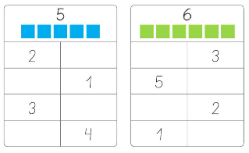
2.- Completa cada esquema con el número que falta según el esquema parte-parte-todo.
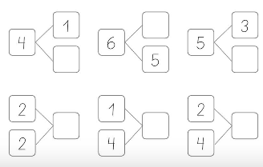
3.- Registra descomposiciones de manera simbólica y repite el proceso de manera pictórica y concreta. Por ejemplo, las representaciones:
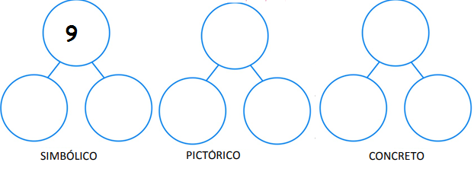
4.- Registre composiciones de manera simbólica y repite el proceso de manera concreta y pictórica.
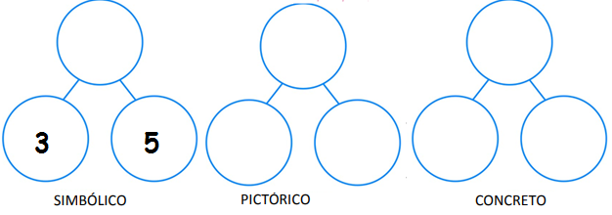

5.- Resuelve problemas relativos a descomposiciones.
- Completa:
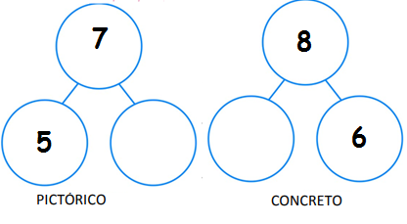
b) Registre todas las descomposiciones simbólicas posibles para el número 10.

